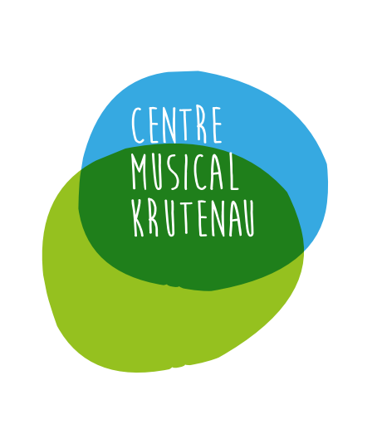 Centre Musical de la Krutenau - Formulaire d’inscription 2022/2023

Merci de remplir un formulaire par élève, l’enregistrer en pdf
et de le renvoyer par mail ou courrier postal accompagné
du paiement et des justificatifs demandés.
Si le dossier n’est pas complet l’inscription administrative ne sera pas validée et l’organisation pédagogique ne pourra pas se faire.

L’inscription est annuelle : en cas d’abandon l’année est due sauf cas de force majeure soumise au Conseil d’Administration. L’inscription implique l’acceptation du règlement intérieur du CMK.

☐ Réinscription ☐ Nouvelle inscription

Elève :
Nom Prénom
Date de naissance…….. Téléphone (obligatoire pour les adultes)……………
Email (obligatoire pour les adultes)……….
Adresse postale…
Code postal… Ville …………

Représentants légaux, si l’élève est mineur le représentant 1 est l’adhérant et le payeur

Représentant 1
Nom ………………………………….Prénom……………………………………
Téléphone………………………………......Email ……..
Adresse postale……………………….Code postal………… Ville …………

Représentant 2
Nom ……………………………………….Prénom………………………………………
Téléphone………………………......Email……………………………..
Adresse postale…………………………………. Code postal…………… Ville ……………

Autorisation de diffusion

☐ L’élève adulte ou les représentants légaux de l’élève mineur donnent expressément l’autorisation au CMK d’exploiter, à titre non commercial, son image et sa voix dans le cadre des activités du CMK (photos, vidéos prise lors des cours et des concerts) et pour la promotion de son action (communication et presse, site internet) La présente autorisation d’exploitation par la Personne de son image est conférée à titre gratuit et sans contrepartie.

Les coordonnées demandées lors de l’inscription sont utilisées pour envoyer des informations lors des concerts ou prévenir en cas d’absence ou fermeture etc Vous avez à tout moment la possibilité d’en prendre connaissance, de vous opposer au traitement de ces données, et de demander leur rectification. Elles ne seront pas transmises à un tiers sans votre autorisation

CMK - Formulaire d’inscription 2022-2023 (page 2)

Choix du cours individuel :
Pratique (instrument ou chant) :……. Durée du cours :……
Professeur souhaité : …………

Choix de la pratique collective non obligatoire mais fortement conseillée pour une formation complète
Pratique : …………………………… Jour et horaire de cours ……………………

Catégorie tarifaire :
Cotisation annuelle à l’association :
individuelle 35€ ☐ ou familiale 45€ ☐ Merci d’indiquer ici les noms des autres membres de la famille inscrits au CMK …………………………………………………………………………………….

Montant annuel de la formule choisie : €
☐ Tarif Jeune (- de 25 ans) ☐ Tarif adulte (+ de 25 ans)

Demande de bourse de la Ville de Strasbourg ☐ oui ☐non si oui montant du quotient familial :……
Joindre à l’inscription le dossier de demande de bourse complet avec l’attestation CAF

Mode de paiement choisi :

☐ En une fois➔ date d’encaissement le 15 octobre 2022 (Cotisation + écolage)
☐ Prélèvement automatique ☐ Chèque bancaire ☐ ANCV chèques vacances ☐ Virement
Remplir le mandat sepa

ou

☐ En trois fois :➔ dates des encaissements : 15/10/2022 (trimestre 1 + Cotisation) 15/01/2023 (trimestre 2) 15/04/2023 (trimestre 3)
☐ Prélèvement automatique ☐ Chèque ☐ ANCV chèques vacances

Chèques à libeller à l’ordre du CMK

Centre musical de la Krutenau (CMK) - 3 rue Munch – 67000 Strasbourg
Association inscrite au registre des associations du Tribunal d’instance de Strasbourg
IBAN : FR76 1027 8010 8800 0217 4200 139 - BIC : CMCIFR2A
SIREN : 312 021 652 – SIRET : 312 021 652 00028
info@cmk-strasbourg.fr – www.cmk-strasbourg.fr

